ГБОУ Республики Марий Эл «Косолаповская школа-интернат»

Открытый урок в 7 классе на тему:
Породы свиней.
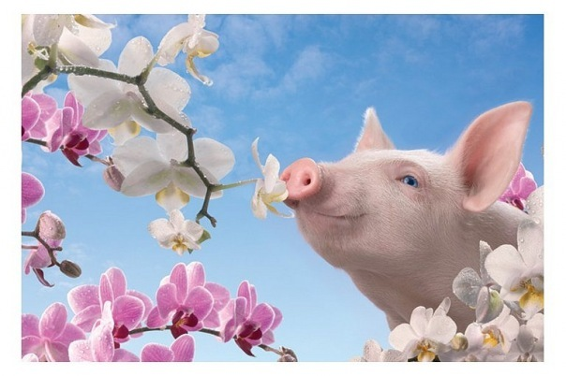

Разработала и провела:
учитель с/х труда
Шишкина Т.А.

с. Косолапово.
2013 г.

Тема урока: Породы свиней.
Тип урока: комбинированный.
Цель: Познакомить с породами свиней. Задачи: - формировать и систематизировать представления детей о породах свиней, местах их обитания, пользе для человека; - коррекция памяти через запоминания породы свиней; - воспитывать положительное отношение к труду.
Оборудование: карточки с заданиями, проектор, учебники, тетради.

Ход урока:
I. Организационный момент. Слайд
1.Отчет дежурного о готовности класса к уроку.
Вот звонок нам дал сигнал-
Поработать час настал.
2. Коррекционно-развивающие упражнения.
а) упражнение на развитие внимания (карточка). Найдите 7 отличий. Слайд
б) упражнение на развитие мышления (карточка). Чего не может быть? Слайд
в) посчитайте животных и впишите количество в кружок (карточка). Слайд
II. Проверка Д-З.
-Рассмотрите рисунки 6,7 и ответьте письменно на вопрос. Какие корнеплоды убирают раньше – столовую свёклу или столовую морковь? Почему? (карточка). Слайд
-Рассмотрите рисунки 8,9, определите, какие корнеплоды столовой свёклы и столовой моркови обрезаны правильно, и закрасьте их цветными карандашами (карточка).
-Каких стандартных размеров должны быть столовые корнеплоды, закладываемые на длительное хранение? Выберите правильный ответ из предложенных и подчеркните его цветным карандашом (карточка). Слайд
III. Введение в тему.
Мы живем в сельской местности, работаем на земле и выращиваем скот.
И, наверное, нет такого хозяйства в селах и деревнях, где бы ни выращивали домашних животных. О ком сейчас пойдет речь, мы узнаем, отгадав загадку.
Упражнение на развитие логического мышления и слухового восприятия. Слайд
Загадка:
У меня есть к вам вопрос –
Кто испачкал рот и нос?
Кто в луже целый день сидит?
И хрюкая, на вас глядит.
Подскажите мне друзья –
Как зовут её – (свинья).
И сегодня на этом уроке мы с вами поговорим о выращивании свиней.
- Кто дома содержит свиней?
- Для чего они вам нужны?
Это хорошо, вы уже многое знаете и умеете. Какая тема нашего сегодняшнего урока вы узнаете, если расшифруете эту шифровку. Слайд
IV. Сообщение темы и цели урока.
Сегодня мы начинаем новую тему, но сначала нам надо её отгадать.
ООПОРОДЫООООСВИНЕЙОООООО. (нужно убрать лишние буквы о) Слайд №
Тема нашего занятия «ПОРОДЫ СВИНЕЙ». Слайд
Работа в тетрадях. Записать тему в тетрадь.
V. Изучение новой темы.
ПОРОДЫ СВИНЕЙ. Слайд
Существует большое количество самых разнообразных пород свиней, различающихся внешним видом и направлением их продуктивности.

Порода – группа сельскохозяйственных или некоторых других животных одного вида, имеющих общее происхождение и обладающих определенными признаками, особенностями и полезными хозяйственными свойствами, передающимися по наследству. Слайд
Направления продуктивности в свиноводстве и породы. Слайд

Свиней, разводимых в нашей стране, относят к трем направлениям продуктивности (производственные типы): мясо – сальному, мясному и сальному. Основным признаком, характеризующим направление мясной продуктивности, является выход мышечной ткани в туше свиней при живой массе 100 кг при убое.
Работа по учебнику.
Свиньи мясо - сального типа - Слайд занимают промежуточное положение между животными мясного и сального типов. Животные крупные, с длинным, широким и глубоким туловищем. Обхват груди за лопатками обычно составляет длину туловища. Голова средней длины, достаточно широкая. Грудь умеренно широкая, глубокая. Туловище хорошо развито. Крестец умеренной длины и ширины. Окорока округлые и мясистые. Конечности хорошо развиты. Кожа тонкая, с умеренно обросшей щетиной. К таким породам относятся: Крупная белая порода, Ливенская порода.
Словарная работа: масть, корейка, грудинка, бекон. Масть- окраска кожи. Корейка – спинная часть туши свинины с костью. Грудинка – часть туши. Бекон- засоленный мясной продукт, бок молодой свиньи без ног.
Свиньи мясного направления продуктивности - Слайд характеризуются удлиненным, несколько плоским туловищем, относительно высокими ногами и облегченным передом. Голова небольшая. Шея средней длины и ширины. Спина и поясница прямые, достаточно длинные, с округлыми ребрами и длинными боками. Окорока хорошо развиты. Кожа тонкая, эластичная, с густым нежным волосом (щетиной), без складок. От свиней мясных пород получают вкусное мясо, из которого делают ветчину, колбасу и другие продукты. К таким породам относятся: Уржумская, Эстонская породы.
Свиньи сального типа характеризуются - Слайд характеризуются массивностью, укороченным телосложением, с большими, хорошо выполненными окороками. Обхват груди за лопатками почти равен длине туловища или несколько превышает ее. Голова небольшая, короткая и широкая. Шея сравнительно короткая, но толстая. Холка небольшая. Грудь глубокая и широкая. Спина и поясница умеренной длины. Крестец широкий, слегка обвислый, окорока большие. Конечности относительно короткие, кожа нетолстая, с мягкой густой щетиной. Животные отличаются высокой скороспелостью. К таким породам относятся: Миргородская порода.
ДРУГИЕ ПОРОДЫ СВИНЕЙ Слайд
VI. Физкультминутка Слайд
- Упражнение для снятия усталости глаз. Встали, взяли ручки, вытянули руку вперед, посмотрели на ручку. Закрыли глаза.
- Представьте то животное, которое мы с вами проходим. Давайте нарисуем его.
Породы
Мясо - сальные мясные сальные
название | окраска | масса | Какое мясо | Где используют | Внешнее строение
Мясо - сальные
Крупная белая | белая | 300-350 220-280 | С прослойкой жира | Корейка грудинка | Крепкое тело, голова и тело небольшие
Ливенская | пёстрая | 300-320 220-240 | С прослойкой жира |  | Крепкое широкое тело
Мясные
Уржумская | белая | 310 240 | Мясо жирное | Колбаса ветчина | Крепкое тело, крупные.
Эстонская | белая | 320 220 | Мясо жирное | Колбаса ветчина | Длинное тело и уши.
Сальные
Миргородская | Черно-пестрая | 260-300 200-230 | Большой слой сала | сало | Крупное тело и широкая грудь.
Работа в тетрадях

VII. Закрепление: слайд
1.Для чего разводят свиней?
2.На какие три группы делятся породы свиней?
3.Какие породы относятся к каждой из групп?
4.Что такое масть?
5.Какая порода свиней является наиболее распространённой?

Тест по теме «Породы свиней» слайд

- От каких животных произошли домашние свиньи: А домашней свиньи Б Дикого кабана
- Диких свиней стали приучать ради: А мяса; Б Сала; В Сала и мяса.
- Кожа свиней покрыта: А пухом; Б шерстью; В щетиной.
- Как называется порода свиней, хорошо переносящая жаркое лето: А Сибирская северная Б Степная белая.
- Как называется порода свиней, которая хорошо переносит зиму: А Сибирская северная; Б Степная белая.
Ключ: 1Б; 2В; 3В; 4Б, 5А. слайд
VIII. Подведение итогов урока.
-Вот и подошел к концу наш урок.
- Что нового вы узнали?
- О чем сегодня мы беседовали?
- Пригодятся ли вам знания, полученные сегодня в дальнейшей вашей жизни?
- Мы сегодня на уроке познакомились с породами свиней. И теперь вы знаете, какие породы свиней нужно разводить в нашей местности.
Выставление оценок, комментарий.
IX. Задание на дом. Стр. 131.

Приложение № 1 Соедините последовательно точки.

Приложение № 2
Чего не может быть?

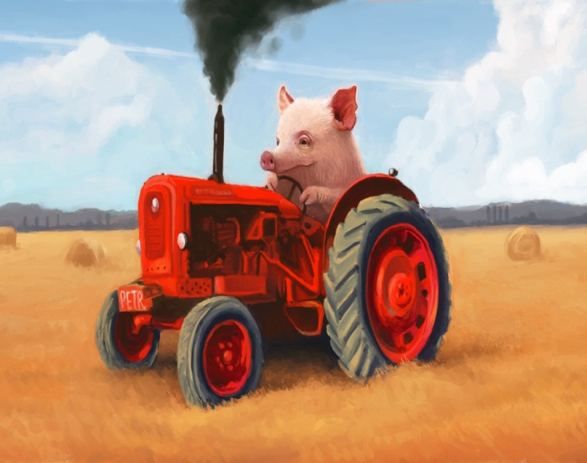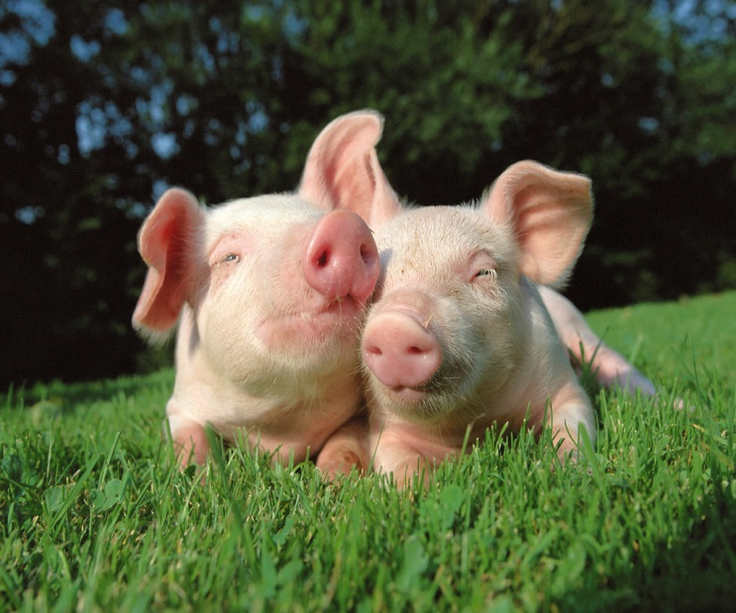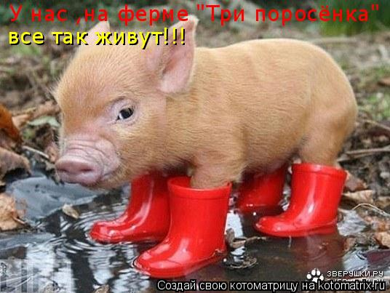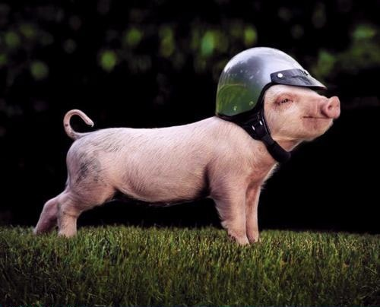

Приложение № 3
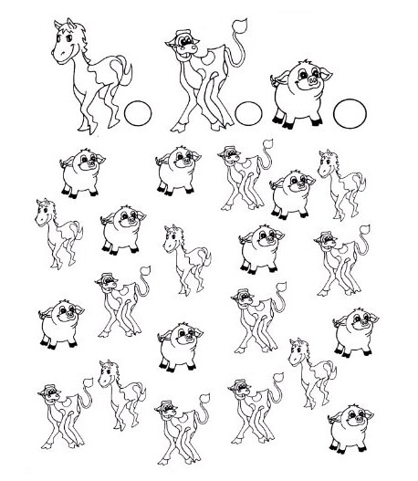
Посчитайте животных.
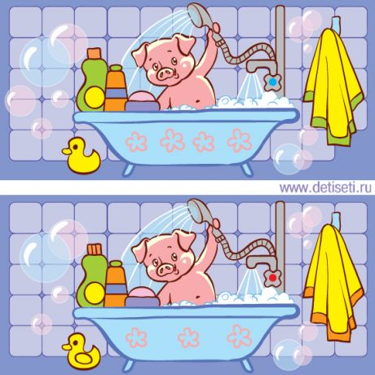
Приложение №4 Найдите отличия.

